影像處理 HW2

學號:7107056119 姓名:蔡至朔

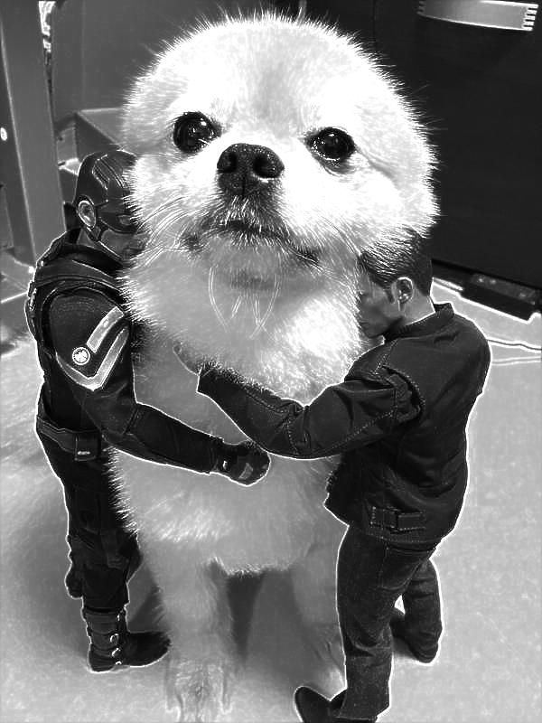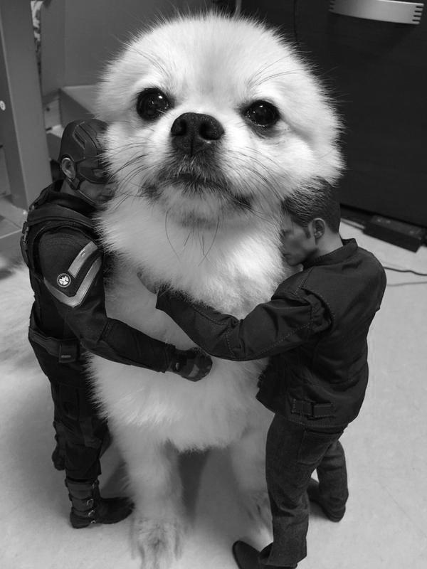

將圖片作銳化處理

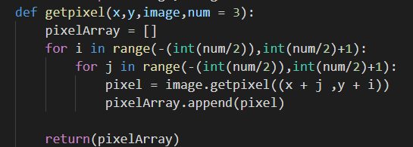

使用3*3的mask，寫一個獲取mask周圍像素值的函式

|  |  |  |
| --- | --- | --- |
| pixel[0] | pixel[1] | pixel[2] |
| pixel[3] | pixel[4] | pixel[5] |
| pixel[6] | pixel[7] | pixel[8] |

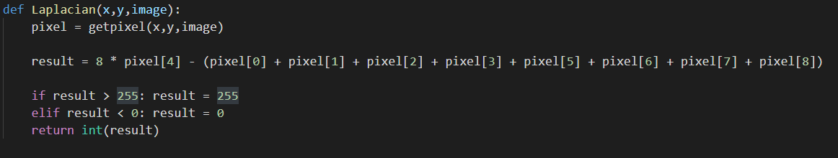

二階微分(Laplacian)函式

|  |  |  |
| --- | --- | --- |
| -1 | -1 | -1 |
| -1 | 8 | -1 |
| -1 | -1 | -1 |

依照mask作運算，並回傳像素值

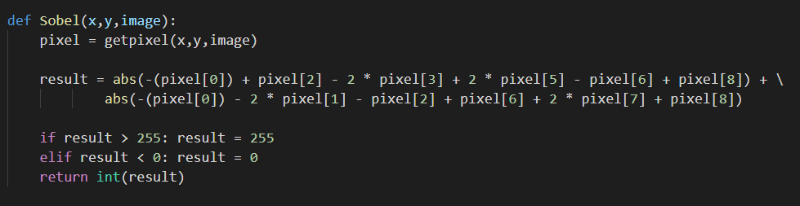

一階微分(Sobel)函式

|  |  |  |
| --- | --- | --- |
| -1 | 0 | 1 |
| -2 | 0 | 2 |
| -1 | 0 | 1 |

+

|  |  |  |
| --- | --- | --- |
| -1 | -2 | -1 |
| 0 | 0 | 0 |
| 1 | 2 | 1 |

依照mask作運算後取絕對值再相加，最後傳像素值

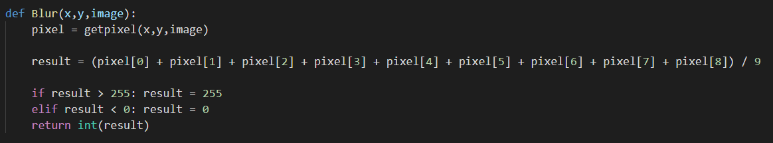

模糊函式

|  |  |  |
| --- | --- | --- |
| 1 | 1 | 1 |
| 1 | 1 | 1 |
| 1 | 1 | 1 |

依照mask將周圍像素相加後除於9，取得平均的像素，達到模糊效果

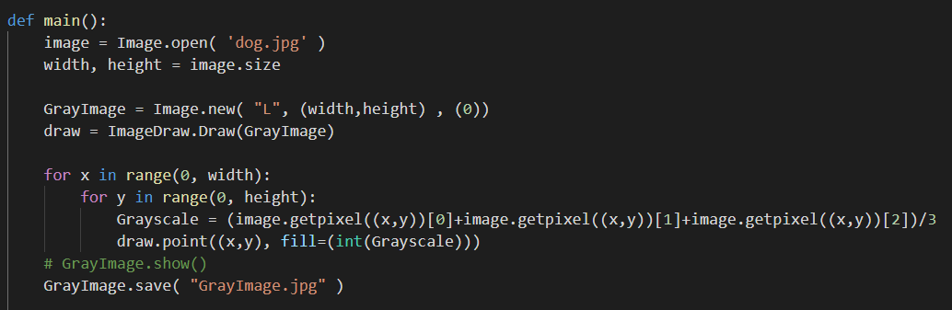

主程式

先將圖片讀入，並取得圖片寬高，這次作業使用灰階來製作，增加運算速度，將原圖的每個像素點RGB相加除於3，取得灰階圖片

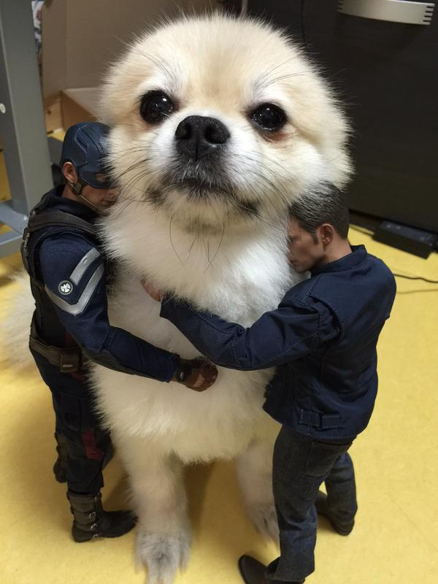

原圖 灰階

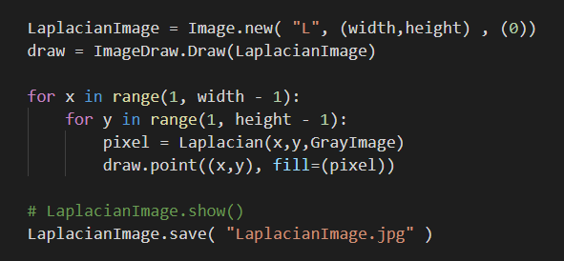

先將灰階圖片作二階微分(Laplacian)

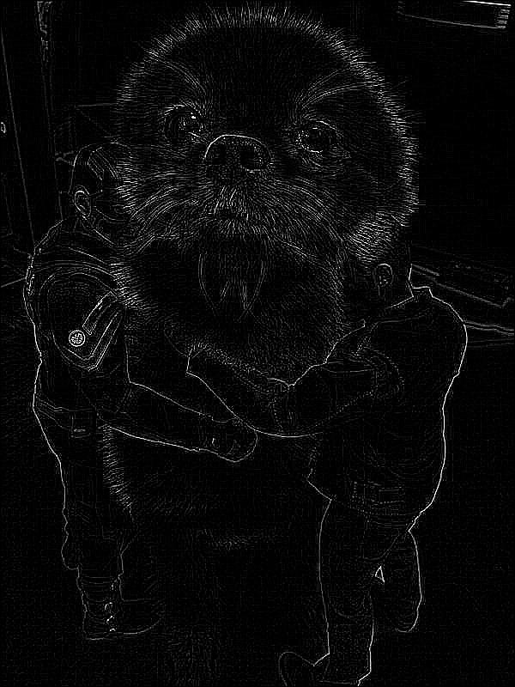

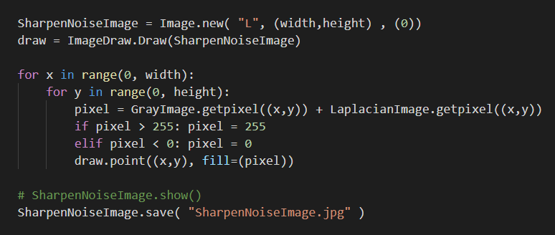

將二階微分得結果與原灰階圖相加，得到有雜訊的銳化圖

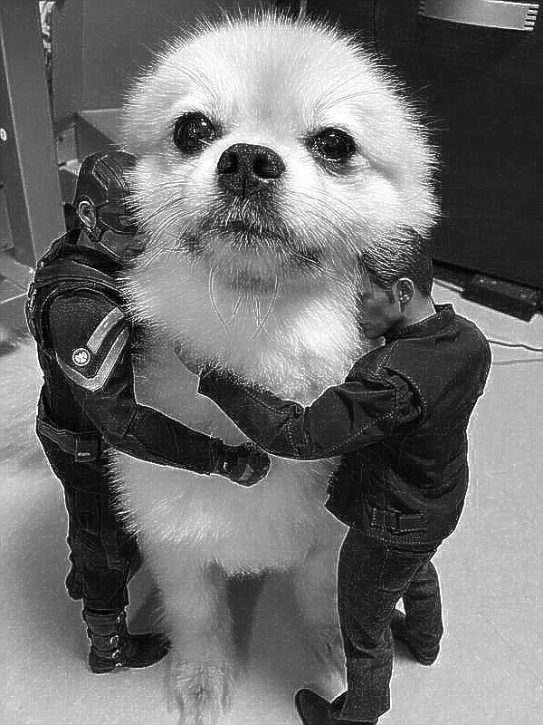

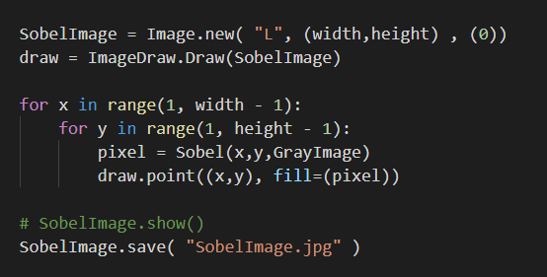

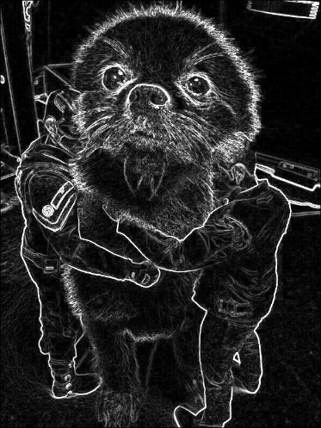將原灰階圖片作一階微分(Sobel)

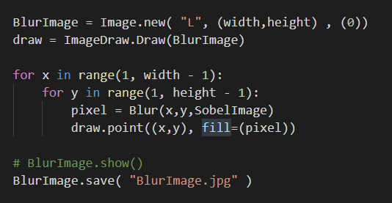

再將一階微分的結果作模糊處理

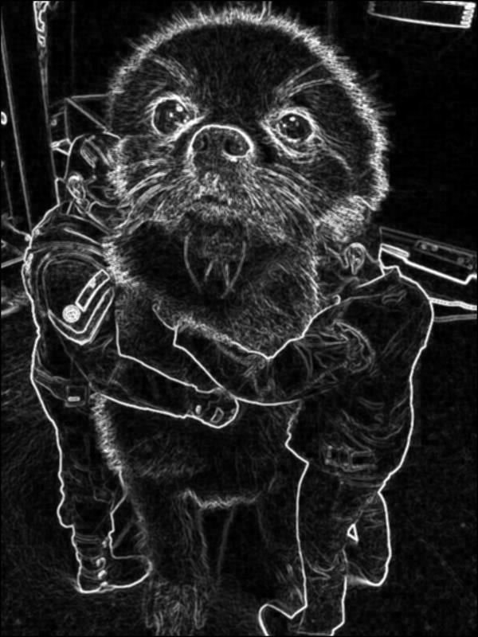

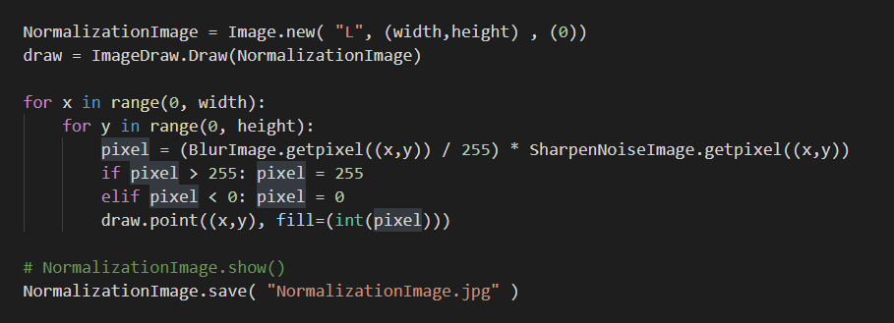將模糊的像素值做正規化後再乘上原先有雜訊的銳化圖片

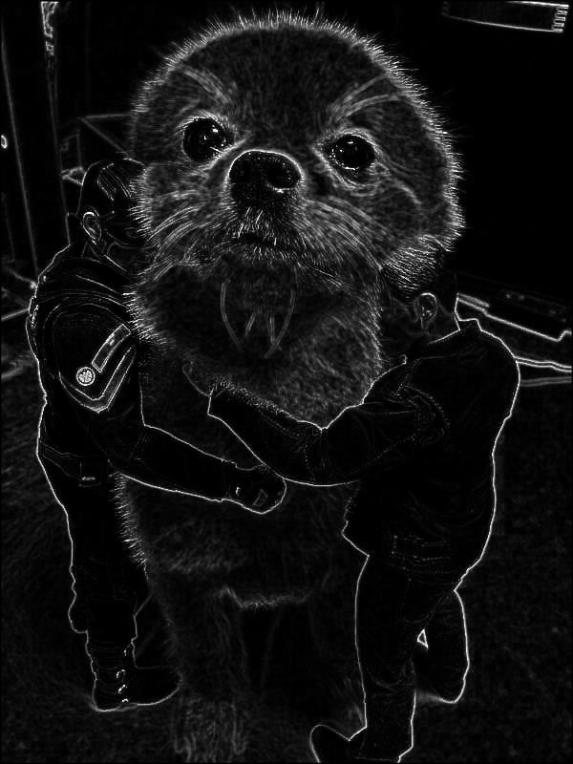

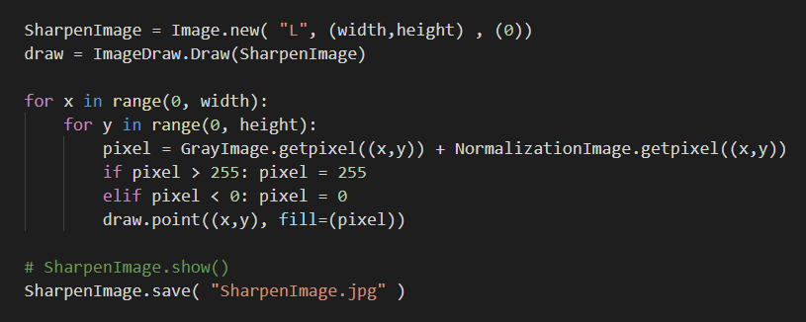

最後再加上原灰階圖，得到無雜訊的銳化圖片



結論:

此次作業主要學習Convolution的實作，運用了許多mask，實作出二階微分、一階微分與平均濾波器，了解到銳化的每個過程，也更熟悉使用python來做影像處理的技巧。